## Řekněte mi něco pozitivního.

* Jsem pozdě = I am retarded
* Jdu pozdě = I „go“ late
* Lezla jsem = I was climbing; Dělala jsem bouldering.
  + Pravidelně?
  + Někdy.
* **Dělala** jsem zkoušku (Exam)
  + Udělala jste? Udělala jsem ji.
* Tady je to (ten prostor) lepší než ~~příští~~/minulý semestr.
* Vidíte zelené.
* Chci svaly. Jaké svaly? Biceps je důležitý? Nebo jenom optický?
* Můj život je rutina. Pracuju (celý den poslouchám „studuju“) a doma mám děti.
  + Moje dcera **má dva roky** a začíná mluvit.
  + Ona mluví: dělám „vaři“ „vaři“… → vařím
  + Co vaříte? Kuřecí prso s rýží
* Příští den = zítra mám narozeniny.
  + Všechno nejlepší.
  + **Na zdraví! – Na tvoje!**
  + Veselé Vánoce.
  + Malá party.
  + Veselé Velikonoce.

## Máte obrázek dcery?

Nejlepší místo v Brně.

* Podívat se na slunce. Kdy? Ráno.
  + Rekonstrukce u řeky.
* Na pivo? Pivní **burza** (zajímavý koncept: stock market) na Veveří.
* Veveří challenge: začínáte na Žerotínovo náměstí a jdete nahoru ulicí Veveří
* Bílá Hora: 1620
* Byl jste na horách? Jo.
* Byl jste na Bilé Hoře? Jo.
* Slavkov: Austerlitz – battle of three emperors
* Cestoval jste? Jo, ale jenom v ČR.
* Máte nějaké potíže? Ano, mám.
  + Jaké?
  + Nespím. Proč?
  + Protože děti nespí.
  + Moje dcera má střevní (střevo) **chřipku** (flu). – chřipka + průjem + zvrací
  + Blue táta, blue máma blue tady
  + Jak velký je žaludek? Kolik litrů? Není malý…

# PLÍCE

* DUŠNOST: **Máte** dušnost?
* Dýchací cesty
* Průdušky: Máte astma, problémy s průduškami.
* Nadechněte se! × Vydechněte!
* Zadržte dech = Nedýchejte!
* Zápal plic-
* Kašlete → **vy**kašlete krev?
* Co vykašlete?
  + **Hlen** (mucus)
  + Krev
* Kašlete? – **Máte** kašel?
  + Jaký máte kašel?
  + Černý kašel: whooping
  + Produktivní = vykašlu něco
  + Suchý
* Kouříte? Ano.
  + Kolik (cigaret kouříte)?
  + Jaký typ? Light? Slim. Elektrocigarety. Vaporizér.
  + Jak často? – Každý den.
  + Od kdy? Jak dlouho.
    - Co?
    - Marihuana = ganja = tráva (grass)
* Máte bolesti na hrudi při dýchání?
* Kašel, **rýma**, zápal plic, tuberkulóza, rakovina/nádor plic, astma, covid, CHOPN: Chronická obstrukční plicní nemoc
  + Chopin
* Příležitostně: ne každý den, jen když pije pivo, nebo má narozeniny

## 1| Talking medicine, 138/2, listening 1/69: Je to pravda? ([link](https://soundcloud.com/karolinum-press/cd1-69?in=karolinum-press/sets/cermakova-talking-medicine-cd1))

1. Pan Pávek kouří jen **příležitostně**. – NE: kouří nejméně **30** denně
   1. Jeden a půl balíčku. To je moc.
   2. Vladimír Holan kouřil **100 cigaret** denně.
   3. Zemřel na mrtvici, bylo mu 76 let
2. Trpí chronickou bronchitidou. – **ANO**: má zánět průdušek
3. Nikdy se nesnažil přestat kouřit. – **NE**
4. Během posledních dvou měsíců se objevila dušnost. – **ANO**, hlavně v noci
5. Má suchý kašel. – **NE**: má zelený hlen
6. Pohyb mu vůbec nevadí, při chůzi se nemusí zastavovat. **NE**: musí se zastavovat-

## 2| Talking medicine, 138/3: Fill in and answer.

## *kde, kolik, jak dlouho, kdy, kam, jak*

## **kdy** jste měl poslední zápal plic? – **ano, měl jsem covid – v létě/v září/minulý rok/měsíc/ před 2 lety/roky**.

## **jak dlouho** cítíte tu bolest? – **3 měsíce, dva týdny**. Pain at all

**kDE** cítíte tu bolest? – **tady / tam dole/nahoře; na břichu, na hrudníku, v krku**

1. **kolik** minut bolest trvá? – **5 minut**. *attack*

## **kam** se bolest šíří? – **… od ramena do ruky, sem / tam // mat = checkmate**.

## **kde** pracujete? – V obchodě. – **nepracuju // v lékárně, v ordinaci = u doktora; ve škole, v klubu = dj, barman/ka**

**na lékaři**

## **jak** se vám dýchá? – **špatně, mám bolesti na hrudi**, mám kašel… **hůře/hrozně/těžko < těžký: difficult/hard/heavy**

Český těžký

## 3| Talking medicine, 138/4, listening 2/1 ([link](https://soundcloud.com/karolinum-press/cd2-01-1?in=karolinum-press/sets/cermakova-iveta-talking-medicine-cd2))

1. Jaké **povolání** má pacient? **automechanik**
   1. Jmenuju se Pavel **Krejčí**.
2. Jaké vyšetření plic měl pacient? **rentgen + bronchoskopie**
3. Zkoušel někdy s kouřením přestat? **ano**
4. Má rodinu? **má manželku a 2 syny a 4 vnoučata**
5. Jsou **jeho synové** zdraví? **ne: zelený zákal / záchod**
6. Od kdy má jeho mladší syn potíže s kolenem? **5 let, od autonehody**

## 4|Dělejte otázky

1. **________________________________________**?

Ano, občas mám v hlenu krev.

1. **________________________________________**?

Ano, cítím občas silnou bolest mezi lopatkami.

1. **________________________________________**?

Ne, prach mi nevadí, ale horší je to na jaře a v létě – všude jsou pyly.

1. **________________________________________**?

Třikrát. Měl jsem zápal plic třikrát.

1. **________________________________________**?

Takový dráždivý.

1. **________________________________________**?

Ano, spím dobře a dlouho.

1. **________________________________________**?

Kašlu hlavně ráno, po probuzení.

1. **________________________________________**?

Když nic nedělám, tak se mi dýchá dobře. Ale když pracuju, je to horší.

1. **________________________________________**?

Když kouřím, cítím na hrudníku velký tlak.

1. **________________________________________**?

Ano, kašel mě velmi unavuje.

## 5| Odpovídejte

1. Jak se vám dýchá v klidu? A jak při námaze? – **______________________________________**
2. Máte kašel? Jaký je ten kašel? – **______________________________________**
3. Co vykašláváte? – **______________________________________**
4. Jakou barvu má ten hlen? – **______________________________________**
5. V jakém prostředí pracujete? – **______________________________________**
6. Kolikrát jste měl zápal plic? – **______________________________________**

## 6 | Popište obrázek | Describe the picture

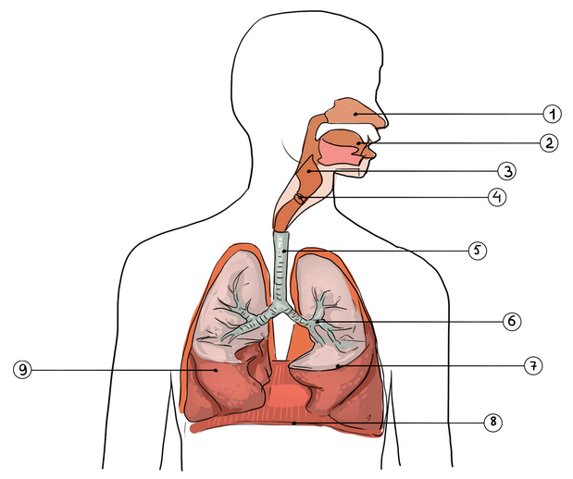

What are the functions of 1–9 (simple czech)? What are typical problems/diseases?

1. **nosní dutina / nosohltan: chřipka, zánět dutin**
2. **patro, jazyk, ústní dutina; ústa**
3. **hltan: pharynx < hltat = to swallow**
4. **hrtan: larynx**
5. **průdušnice**
6. **průdušky**
7. **průdušinky**
8. **bránice**
   1. **brána = gate**
   2. **obrana = defense**
   3. **bránit se = to defend oneself**
   4. **zbraň = weapon**
9. **plíce**

## 7 | Fill in the gaps. Start with first letter.

1. Měl jste někdy **zánět Dutin**? – Ano, jako malé dítě.
2. Užíval jste někdy **Kokain / kapky / kakao // kortiKoidy**? – Ne, nikdy.
3. Když kašlete, máte **Rýmu**? – Ne, nos mám čistý.
4. **Vykašlete** hlen? Jakou **Barvu** má?
5. Jsem alergický na **Pyl/y**, **Prach**, **Ryby/rajčata/roztoče** a taky na kočičí **CHlupy**.
   1. Pole = field
   2. Prachy: Nemám prachy = peníze.
6. O víkendu jsem se **Nachladil / nastydl** a od té doby hrozně **Kašlu** a **Smrkám**.
7. Mám horečku a hrozně se **Potím**.
8. Myslím, že můj syn má zánět **průdušek**.
   1. Zápal plic

## 8 | Jaké zvířata = *animals* znáte?

Book, 169/2+3+5. Diskuse.

## 9 | Singular declension revision → ROPOT